**Конспект урока.**

**Обществознание.**

**6 класс.**

**Автор: Мухарева Ольга Евгеньевна.**

***Тема: «Человек и его деятельность».***

**Цель:** изучить понятие деятельность и ее виды.

**Задачи:**

1.Объяснить, что деятельность как тип поведения свойственна только человеку; деятельности присущ сознательный, продуктивный, общественный характер.

2. Развивать умение самостоятельно анализировать материал, делать выводы.

3. Воспитывать уважительное отношение к мнению своих одноклассников.

Имеющийся у шестиклассников личный опыт дает возможность углубить и расширить представления об игре, учебе и труде как основных видах деятельности.

1. **Организационный момент.**
2. **Объявление темы и целей урока.**

*Смотри дерево в плодах, человека в делах»*

*Ребята зачитывают свои пословицы*

*Больше дела – меньше слов.*

*Всякая работа мастера хвалит.*

*Глазам страшно, а руки сделают.*

*Баловством хлеба не добудешь.*

*Торопливый дважды одно дело делает.*

*Без труда нет плода.*

О чем все эти пословицы? (о труде человека)

- Тема нашего занятия «Человек и его деятельность» (слайд).

Сегодня на уроке мы узнаем, что такое деятельность человека, какое значение в жизни человека имеет его деятельность.

**3. Изучение нового материала.**

Заранее рекомендуется предложить ребятам подумать над вопросами, помещенными в начале параграфа. Они служат своеобразной основой для концентрации внимания, позволяют сделать нужные акценты в работе с новым материалом.

- Присмотрись внимательно к окружающим вас вещам. Какие предметы вас окружают? Также дом, где ты живешь, одежду, которую ты носишь, - все это создано людьми в результате его деятельности.

-Что же такое деятельность? (ребята высказывают версии)

- Деятельность означает занятие человека, его труд (на доске опорные слова, деятельность – полезное занятие).

- Существуют несколько видов деятельности. Сегодня на уроке мы познакомимся с одним из них, для этого нам нужно разгадать кроссворд в рабочей тетради.

(Кроссворд в рабочей тетради).

Заполнение схемы: виды деятельности

1. Труд

Что такое труд? (ответы детей)

Труд по-другому работа, действия полезные для себя и других.

Приведем примеры, труда человек. (ребята приводят примеры: учитель учит детей, водитель перевозит людей, пекарь печет вкусный хлеб, писатель пишет книги).

Все это труд человека.

- Но не любое занятие можно назвать трудом, вы со мной согласны

Задание: я буду задавать примеры занятий человека, ваша задача определить, какое из них является трудом.

*(Мама сажает цветы, мальчик смотрит в потолок, бабушка печет пирожки, Катя делает уборку в доме, дедушка сидит на скамейке возле дома, Ваня готовится к соревнованиям).*

- Оказывается труд это очень сложный процесс.

Прежде, чем приступить к труду человек должен поставить цель, т е определить для себя чего я хочу добиться. (Слайд)

Например, учитель – дать знания своим ученикам, врач - вылечить больных, строитель – построить дом.

Заполняется схема:

Что нужно для того, чтобы цель была достигнута?

Для того чтобы цель была достигнута, воплощена в результат необходимы определенные действия. (Схема неправильная)

Ребята, все ли правильно на слайде? (исправляют ошибки)

- А сейчас перенесемся в прошлое и узнаем, каким трудом занимались люди в прошлом

(чтение в учебнике рубрики «Путешествие в прошлое»).

- Работа с текстом: что помогло человеку не стоять на месте, а совершенствовать себя? (трудолюбие, терпение) слайд с примерами.

Анализ стихотворения «Чем пахнут ремесла».

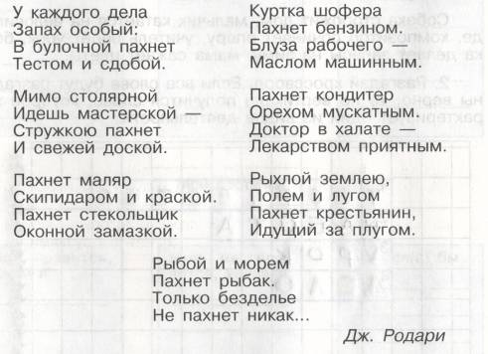

Почему лень ничем не пахнет?

- Какое значение в жизни человека имеет труд, его деятельность?

Подумайте, о каком человеке вы могли бы сказать, что он своими делами изменил себя, много чего добился? (Рассказ о Ломоносове).

- Продолжи высказывание:

«Если у меня что-то не получится, я...»

**3. Закрепление изученного материала.**

1.Что нового вы узнали на уроке?

2. Что такое деятельность?

3. Что такое труд?

4. Из каких циклов состоит труд?

Какими качествами должен обладать человек, чтобы добиться хороших результатов?

**4. Подведение итогов. Выставление оценок. Дом. Зад.**